

Week in Treno

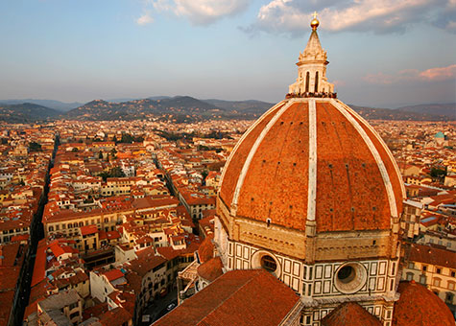 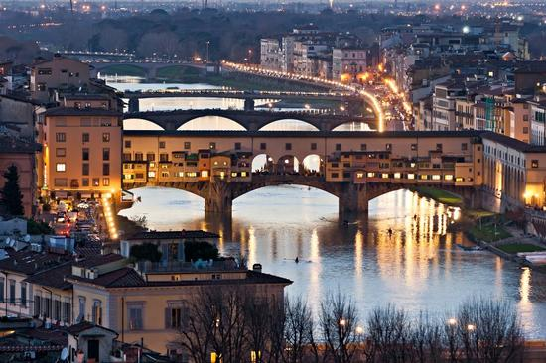

**Un Tour insolito di Firenze**  una città incantevole che non smette mai di sorprendere,

con i suoi capolavori d’arte,

i marmi colorati delle chiese e le architetture che ne rievocano il fasto e il ruolo svolto

nello sviluppo della cultura e dell’arte rinascimentale.

( 3 Giorni – 2 Notti )

Quota individuale € 495

(Quota valida per un minimo di 40 pax)

### Supplemento Camera singola € 80

## **ISCRIZIONE CON IL VERSAMENTO DELL’ACCONTO DI 150 €**

**SALDO ENTRO IL 5/10/2021**

**ORGANIZZAZIONE TECNICA: Agenzia Avvenire Viaggi s.r.l. – Maiori (Sa)** *CREATORI DI VIAGGI SU MISURA*

**Sese di Novara tel. 0321-6751042-6751054 fax 0321/6751041 etsi@cislnovara.**

***Programma : Firenze Insolita***

**1° Giorno – Venerdì 5 Novembre 2021:**

Raduno e trasferimento in bus GT alla stazione di Milano Centrale. Incontro con assistente Avvenire Viaggi in

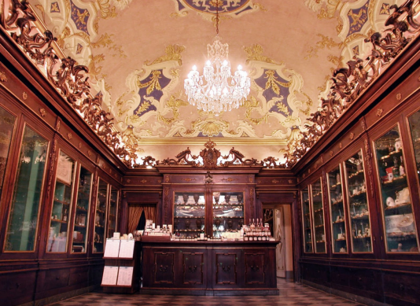stazione per le operazioni di imbarco, partenza con Treno Alta Velocità Arrivo a Firenze Santa Maria Novella. Deposito bagagli presso l’hotel 4 stelle in centro città a pochi passi da Santa Maria Novella. **Pranzo libero.**

Incontro con la guida. Il nostro percorso di oggi ci permetterà di visitare una parte della città più autentica e meno sfruttata turisticamente, per entrare subito nello spirito fiorentino.

Fiancheggiando **l’Antica Officina Profumo-Farmaceutica” di Santa Maria Novella** di cui ci saranno alcune informazioni storiche e che i clienti potranno visitare privatamente, attraverso i vicoli medievali tra i quali Via delle Belle Donne, arriviamo in Via dei Tornabuoni che originalmente si chiamava la “via dei belli sporti”, dove avremo l’opportunità di ammirare alcuni dei più bei palazzi rinascimentali e i più splendidi negozi delle grandi firme, entreremo nel **cortile di Palazzo Antinori** e in quello monumentale di **Palazzo Strozzi**. Percorsa la via in tutta la sua lunghezza arriveremo al Ponte Santa Trinità, che con la luce pomeridiana ci permetterà una vista perfetta sul Ponte Vecchio, oltre che sul bellissimo lungarno fiancheggiato da eleganti palazzi. Attraversato il fiume Arno la nostra passeggiata continuerà nel famoso quartiere dell’Oltrarno, tra negozi di antiquariato, e piccolissime botteghe artigiane. Quartiere dall’aspetto in parte ancora popolaresco e fonte di ispirazione per molti scrittori fra i quali Vasco Pratolini (con il suo famoso “Le ragazze di San Frediano). Arriveremo in Piazza Santo Spirito dove visiteremo la splendida chiesa rinascimentale realizzata da Filippo Brunelleschi: Santo Spirito ricca di molti dipinti quattrocenteschi in parte ancora racchiusi nelle cornici e sugli altari originali. Visita della sacrestia dove è visibile una splendida opera giovanile di **Michelangelo: un crocifisso ligneo** da lui donato ai frati di quella chiesa. Attraverseremo vicoli fiancheggiati da tante botteghe artigiane, di cui questo quartiere è ricco. Sono circa un centinaio di laboratori ancora attivi: Corniciai, doratori, restauratori, orafi, calzolai, pellettieri ecc. Riusciremo a scorgere alcune di queste botteghe, con gli artigiani intenti nel loro mestiere. E finalmente arriveremo al Ponte Vecchio, il più antico e conosciuto della città, fu l’unico ad essere risparmiato dalle distruzioni della ritirata tedesca nell’agosto del 1944. Tempo libero. Sistemazione nelle camere riservate. Cena e pernottamento.

**2 Giorno - Sabato 6 Novembre 2021** :

Prima colazione in hotel.

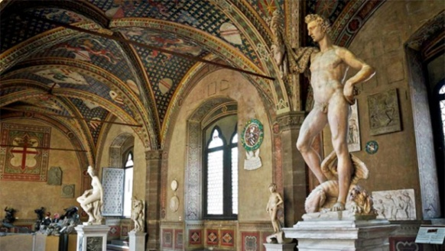Incontro con la guida che ci farà esplorare il **Museo del Bargello,** il più importante museo del mondo per l’*arte scultoria rinascimentale*, qui sono esposte la maggior parte delle opere di Donatello del quale Raffaello era attento studioso*,* oltre ad opere di Michelangelo, Luca e Andrea della Robbia, Verrocchio, Giambologna ecc..

***Pranzo con menu tipico*** .

Arriveremo alla Piazza di Santa Maria Novella, la cui facciata rinascimentale fu realizzata dal grande Leon Battista Alberti. Visita interna della **Chiesa di Santa Maria Novella,** una delle chiese più belle e importanti di Firenze. Recentemente restaurata, ha riacquistato tutta la bellezza e lo splendore dei suoi marmi policromi. I frati domenicani ne iniziarono la costruzione nel 1278 come risposta alla grandezza delle chiese di Santo Spirito e Santa Croce, che appartenevano rispettivamente ai frati Agostiniani e ai frati Francescani. Rientro in hotel. Cena e pernottamento.

**3 Giorno – Domenica 7 Novembre 2021:**

Prima colazione in hotel.

***Visita del cuore medievale di Firenze e quartiere di Dante Alighieri.***

Iniziando da Piazza Della Signoria con le splendide statue che decorano la Loggia dei Lanzi e la facciata del Palazzo Vecchio. Arrivo in Piazza della Repubblica, il punto centrale dove ai tempi della fondazione della Florencia romana si trovava il Foro, fulcro di tutta l’attività politica e sociale della colonia; oggi elegante piazza circondata dai caffè storici quali l’antichissimo Gilli esistente dal 1733 e Le Giubbe Rosse, storico caffè letterario, luogo d’incontro di letterati e artisti del passato. Arrivo quindi in Piazza del Duomo e visita esterna di tutti i monumenti: l’imponente Cattedrale di Santa Maria del Fiore la cui cupola si staglia sulla città, il Campanile di Giotto e il Battistero. Pranzo libero. Arrivo nel quartiere di San Lorenzo: il quartiere che fu sede della famiglia Medici ai tempi di Cosimo il Vecchio, che qui fece erigere il primo palazzo monumentale Palazzo Medici-Ricardi del quale oltre all’imponente facciata a bugnato potremo ammirare il cortile ed il giardino. Arriveremo quindi al Mercato di San Lorenzo, dove dopo una breve visita insieme ci sarà tempo libero per acquisti lungo le vie fiancheggiate da bancarelle. Trasferimento alla stazione di Firenze Santa Maria Novella partenza con treno Alta Velocità per Milano Centrale. Arrivo a Milano e rientro in bus GT riservato alle proprie sedi.

**La QUOTA COMPRENDE:**

• Trasferimento in bus GT per a/r per la stazione di Milano Centrale

• Viaggio in treno Alta Velocità da Milano Centrale a Firenze a/r

• Sistemazione in hotel 4 stelle centrale a Firenze

• Trattamento pensione completa dalla cena del 5/11 alla prima colazione del 7/11

• Prima colazione

• Bevande ai pasti (Vino ed Acqua minerale)

• Caffè incluso in tutti i pasti

• Pasti con menu tipici della gastronomia fiorentina

• Servizio di eccellente guida autorizzata, per tutte le visite come da programma

• Servizio di ulteriori guide aggiuntive incluse ove richiesto in base alle normative

• Servizio di auricolari per le visite in Firenze

• Assicurazione sanitaria-bagaglio

**Supplemento Polizza Annullamento Facoltativa € 20,00 per persona**

**LA QUOTA NON COMPRENDE** tassa di soggiorno (€ 4,90 x persona x notte), gli ingressi, pranzi del 5 e 7 Novembre, quanto non indicato alla voce LA QUOTA COMPRENDE.

*Ingressi a pagamento (costi per persona alla data odierna):*

*Museo del Bargello = 11,00*

*Chiesa di Santa Maria Novella = 9,00*

*Basilica del Santo Spirito = € 15.00*

